中华商务网铝VIP周刊
（9月14-18日）

电解铝每周总述 1
电解铝期货市场： 2
电解铝现货市场： 3
氟化铝本周概述 3
电解铝市场： 3
氟化铝市场： 4
原材料市场： 4

联系我们：
北京创意坊科技有限公司
地址：北京市朝阳区高碑店盛世龙源12号楼
邮编：100022
总机：+86-10-58303331

电解铝每周总述
本周电解铝现货市场价格运行在11830-11900元/吨，虽然本周受到股市大涨利好，及本周美联储加息延迟的支撑，但是依然难以逃脱产能过剩的局面。

电解铝期货市场：
本周伦铝价格运行在1613.5-1632美元/吨之间，上周五伦铝开于1626美元/吨后，亚洲时段窄幅震荡60日均线附近，进入欧洲时段，多空成交重心探低1630美元/吨，遇到5日均线上行支撑，尾盘伦铝迅速拉涨，但涨幅受限于成交量萎缩，报收1644美元/吨，涨10美元/吨，涨幅为0.61%。15日伦铝库存暴增87500吨至3263375吨，结束伦铝库存连续下滑的局面，本次伦铝库存增幅最明显的是新加坡和马来西亚巴生港，分别增加27775吨和67925吨。16日因美国CPI数据低于预期，导致市场揣测美联储9月加息可能性降低，美元指数回落，伦铝高点升至1629美元/吨，尾盘报收1627美元/吨的5日均线附近。17日美联储议息会议宣布9月暂不加息，美元回落后，伦铝触底回升，亚洲时段伦铝窄幅运行1620美元/吨附近，盘中低点跌至1612美元/吨，随着欧洲时段美元指数大幅回撤，伦铝价格获得支撑，铝价自1612美元/吨的日内低点回升至1636美元/吨60日均线上方。
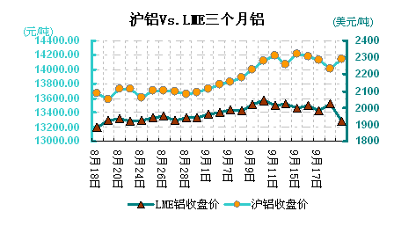
沪铝本周价格运行在11820-11870元/吨，上周五沪铝主力暂稳于万二关口上方，5日均线上穿20日均线支撑，且周末成交量骤降，本周一沪期铝主力受周边金属偏空氛围影响小幅低开，遇得10日和20日均线短期支撑，上方万二关口转为阻力位。周二因隔夜伦铝避险情绪推动空头了结铝价回升，受此影响沪铝主力低位回补，但高位遇阻11940元/吨40日均线阻力。周三沪铝主力开于11935元/吨后短暂探低后迅速回升，随着基本金属价格全面上涨，沪铝主力暂企稳20日均线上方，并测试11960元/吨附近阻力。周四沪铝收盘涨约40元，收盘价11955元，操作上观望为主，激进者少量多单持有。
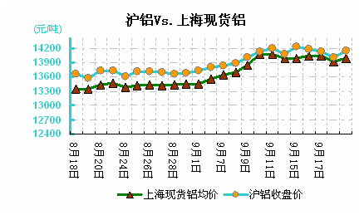

电解铝现货市场：
本周现货电解铝价格依然低位运行在11830-11900元/吨，持货商表现挺价，中间商仍积极收货，下游部分也开始了节前备货，市场货源仍充足，价格提升较困难。受电解铝价格低位影响，氧化铝价格也在走下行趋势，虽然氧化铝厂没有库存但是受上游需求制约氧化铝依然价格下滑，且短期内价格有进一步下行的风险，电解铝厂可按需采购，贸易商方面不必大量备货，以防造成库存压力。
目前氧化铝地区报价综合报国产氧化铝主流价2200-2400元/吨，山东2350-2400元，河南2300-2350元，山西2240-2290 元，西南2200-2250元，适当承兑;进口综合报2380-2430元
日前，有色金属工业协会铝业分会召集部分骨干电解铝企业及河南有色金属行业协会进行座谈。初步统计， 部分参会企业近期将关闭电解铝产能约240万吨。据统计，2014年国内电解铝年产能为3580万吨，预期2015年产能将由2014年增加至3900-4000万吨。
中国国家统计局：中国8月原铝(电解铝)产量增长13.8%，至275万吨。

氟化铝本周概述
本周氟化铝市场价格运行相对较平稳，市场成交一般，氟化铝生产厂家库存量小，受电解铝价格低位影响，氟化铝短期内难有反弹或以平稳为主。

电解铝市场：
本周电解铝现货市场价格运行在11830-11900元/吨，虽然本周受到股市大涨利好，及本周美联储加息延迟的支撑，但是依然难以逃脱产能过剩的局面。本周下游及中间商备货显积极，加之冶炼厂低价放货收紧，持货商挺价意愿较强，成交价格在报价基础上坚挺，相对上周有所好转，但是整体来看电解铝市场短期内仍热以震荡为主。

氟化铝市场：
本周氟化铝市场价格依然运行在6500-7000元/吨，整体成交价格相对平稳，部分电解铝厂压低采购价格，氟化铝依然有阴跌的风险。但是本周来看氟化铝生产企业运行情况良好，部分厂家还在设备检修中，整个市场内库存量在2万吨左右。
本周中华商务网记者了解到山东淄博博丰复合肥有限公司开始两条线轮流检修中；江西福丰化工有限公司检修尚未结束；陕西商洛氟化盐、湖南有色氟化学尚未恢复生产；甘肃张掖市三益化工外贸有限公司已经恢复生产。
本周受氧化铝价格低位影响，氢氧化铝价格明显下行，双五料湿粉出厂价在1450-1500元/吨，双五料干粉出厂价在1600-1650元/吨，氢氧化铝厂家表示短期内对氢氧化铝市场不是很看好。浓硫酸市场价格因季节性影响，也有明显下行降幅在50元/吨。

原材料市场：
二级萤石干风目前市场价格运行在2200-2300元/吨；98%浓硫酸河北、山东、河南地区价格在450-520元/吨，105%浓硫酸价格运行在550-600元/吨；江西、宁夏、湖南、甘肃地区或稍低位；氢氧化铝湿粉运行价格在1450-1500元/吨。

